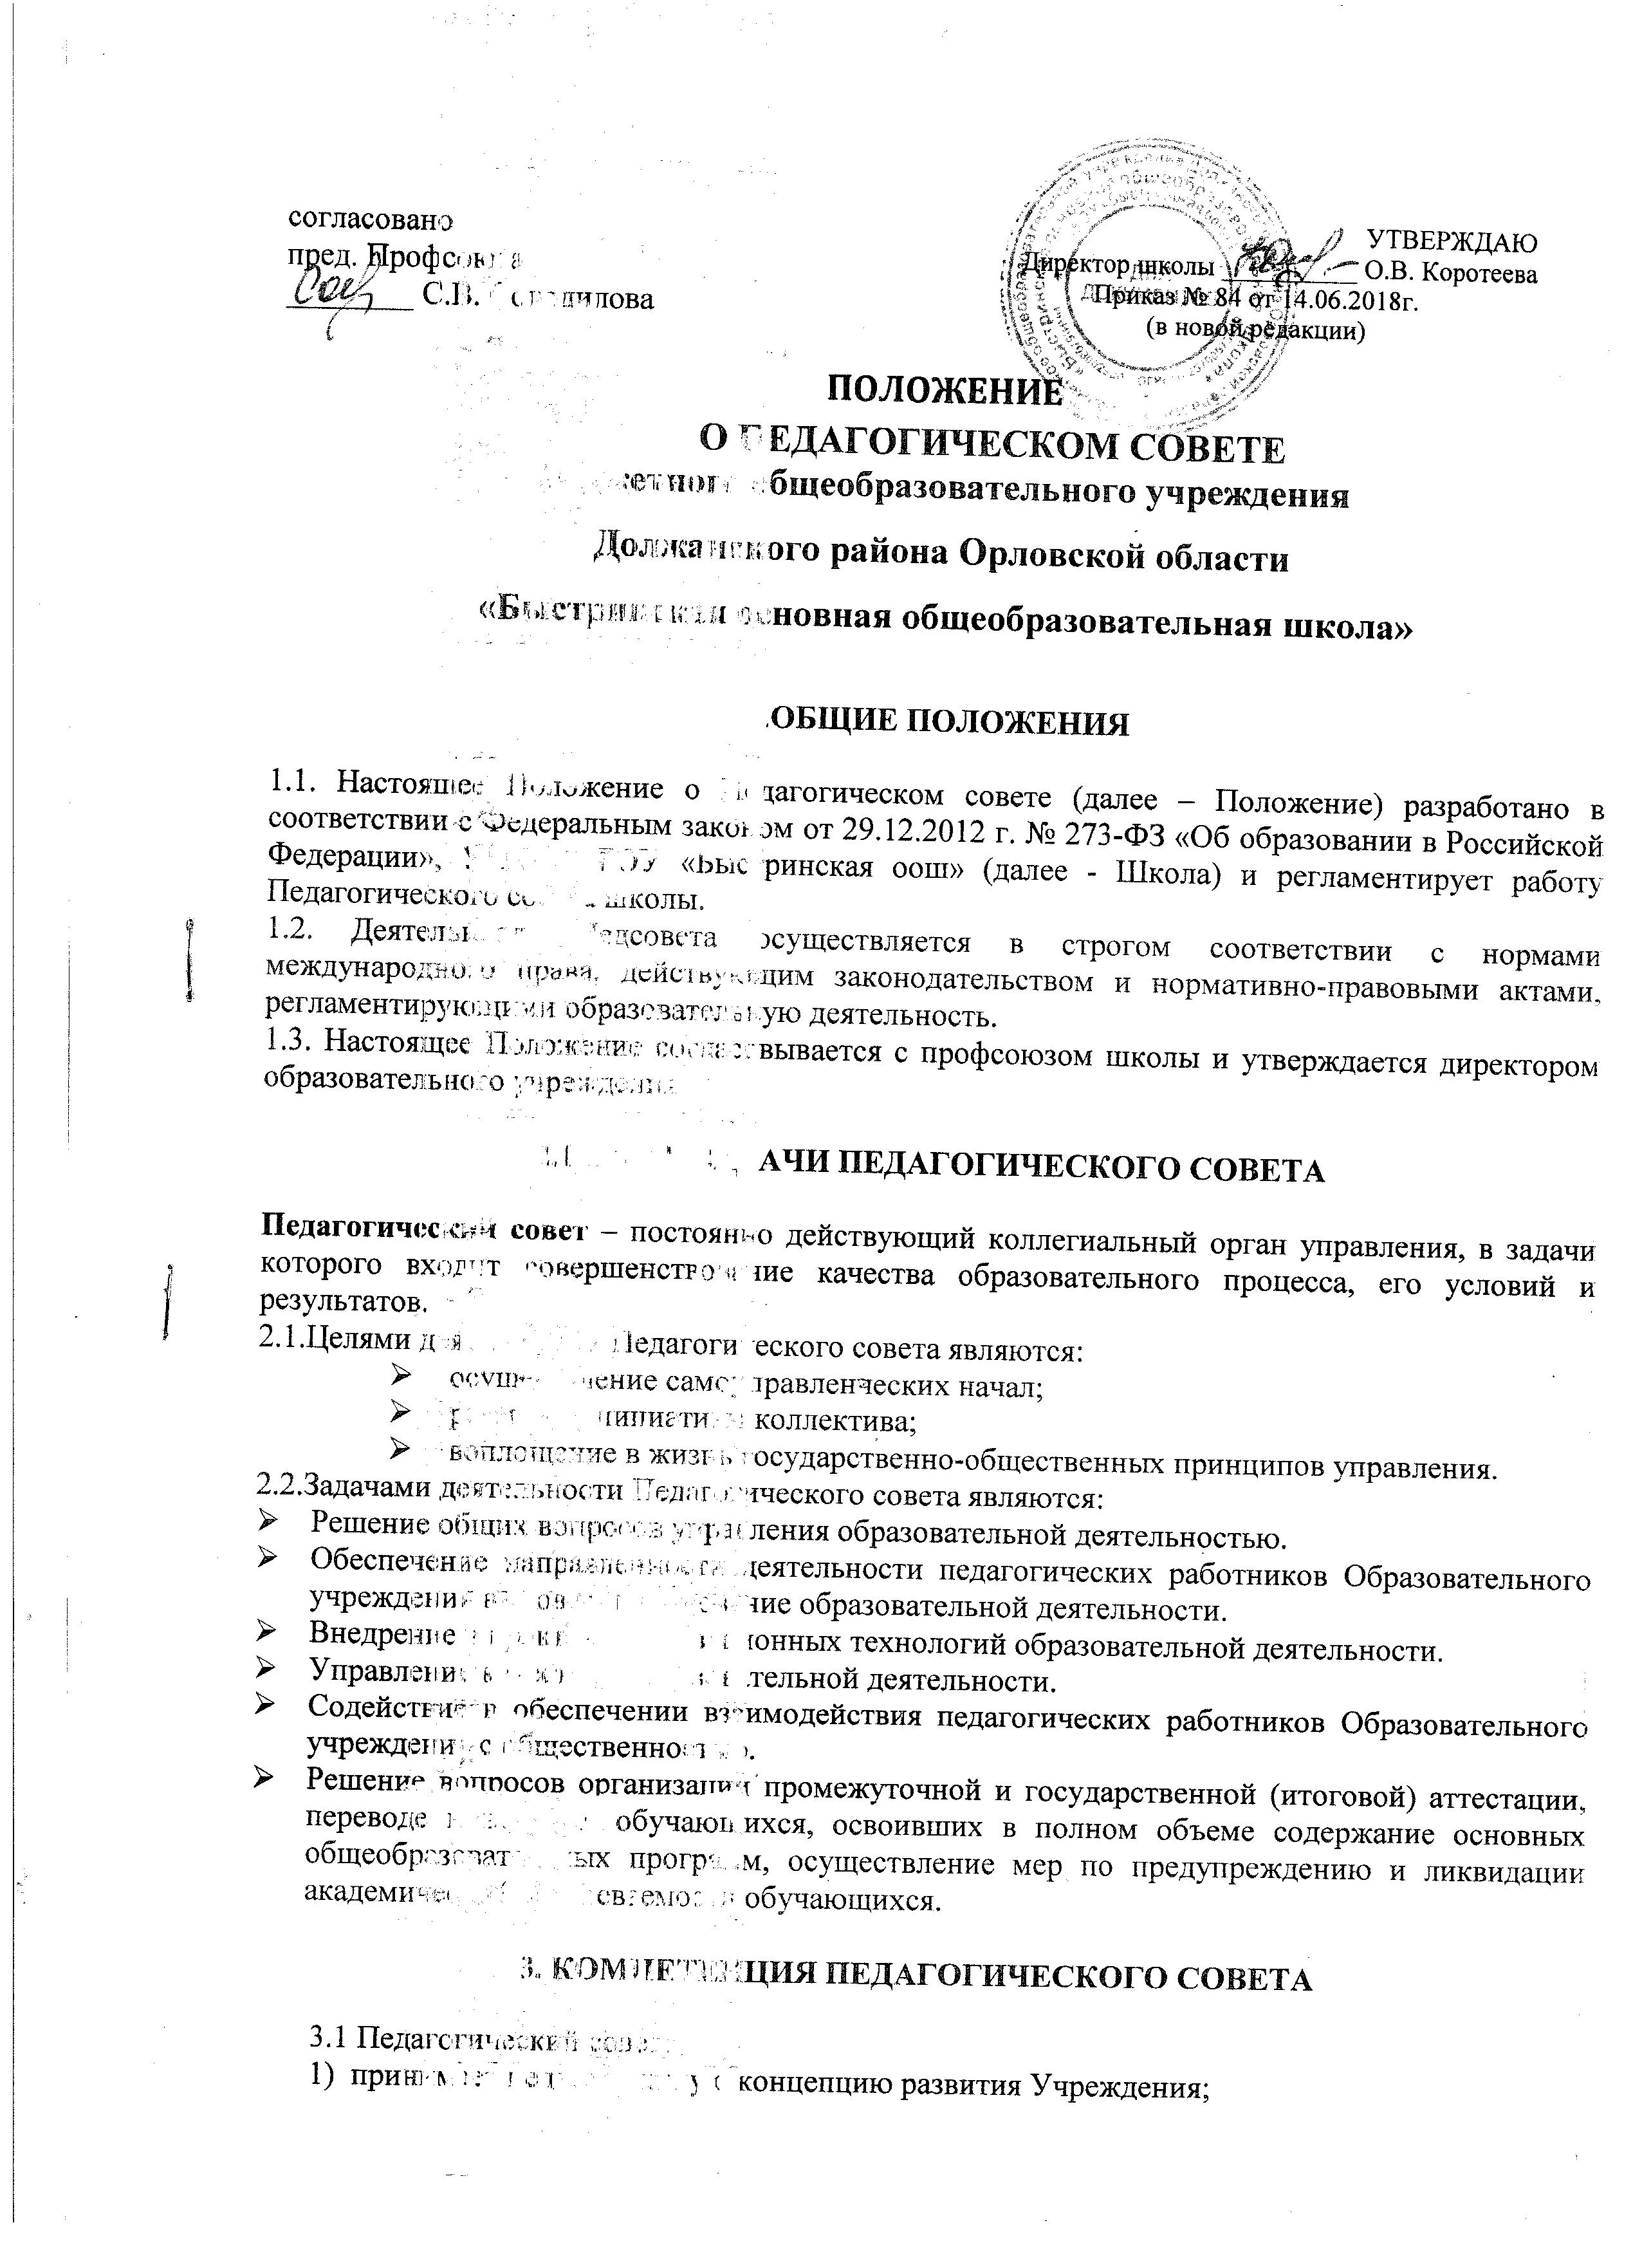

согласовано  пред. Профсоюза  ________ С.В. Солодилова | УТВЕРЖДАЮ  Директор школы __________ О.В. Коротеева  Приказ № 84 от 14.06.2018г.  (в новой редакции)

ПОЛОЖЕНИЕ
О ПЕДАГОГИЧЕСКОМ СОВЕТЕ

бюджетного общеобразовательного учреждения

Должанского района Орловской области

«Быстринская основная общеобразовательная школа»

1.ОБЩИЕ ПОЛОЖЕНИЯ

1.1. Настоящее Положение о Педагогическом совете (далее – Положение) разработано в соответствии с Федеральным законом от 29.12.2012 г. № 273-ФЗ «Об образовании в Российской Федерации», Уставом БОУ «Быстринская оош» (далее - Школа) и регламентирует работу Педагогического совета школы.
1.2. Деятельность Педсовета осуществляется в строгом соответствии с нормами международного права, действующим законодательством и нормативно-правовыми актами, регламентирующими образовательную деятельность.
1.3. Настоящее Положение согласовывается с профсоюзом школы и утверждается директором образовательного учреждения.

2.ЦЕЛИ И ЗАДАЧИ ПЕДАГОГИЧЕСКОГО СОВЕТА

Педагогический совет – постоянно действующий коллегиальный орган управления, в задачи которого входит совершенствование качества образовательного процесса, его условий и результатов.
2.1.Целями деятельности Педагогического совета являются:
- осуществление самоуправленческих начал;
- развитие инициативы коллектива;
- воплощение в жизнь государственно-общественных принципов управления.
2.2.Задачами деятельности Педагогического совета являются:
- Решение общих вопросов управления образовательной деятельностью.
- Обеспечение направленности деятельности педагогических работников Образовательного учреждения на совершенствование образовательной деятельности.
- Внедрение в практику инновационных технологий образовательной деятельности.
- Управление качеством образовательной деятельности.
- Содействие в обеспечении взаимодействия педагогических работников Образовательного учреждения с общественностью.
- Решение вопросов организации промежуточной и государственной (итоговой) аттестации, переводе и выпуске обучающихся, освоивших в полном объеме содержание основных общеобразовательных программ, осуществление мер по предупреждению и ликвидации академической неуспеваемости обучающихся.

3. КОМПЕТЕНЦИЯ ПЕДАГОГИЧЕСКОГО СОВЕТА

3.1 Педагогический совет:
1) принимает педагогическую концепцию развития Учреждения;
2) направляет деятельность педагогического коллектива Учреждения на совершенствование организации образовательного процесса;
3) принимает локальные и нормативные акты, регламентирующие образовательную деятельность Учреждения;
4) производит выбор различных вариантов содержания образования, форм, методов учебно-воспитательного процесса и способов их реализации;
5) осуществляет коллективный анализ учебно-воспитательного процесса, определяет пути его совершенствования;
6) организует работу по повышению профессионального мастерства педагогических работников, развитию их творческих инициатив;
7) делегирует представителя педагогического коллектива в Совет учреждения;
8) принимает решения о переводе, оставлении на повторный год обучения, допуске обучающихся 9 классов к государственной итоговой аттестации, о выпуске обучающихся, успешно освоивших образовательные программы основного общего образования;
9) утверждает кандидатуры обучающихся для поощрения и награждения;
10) принимает решение о требованиях к одежде обучающихся;
11) рассматривает и принимает образовательные программы, их методическое обеспечение;
12) принимает порядок и формы проведения промежуточной аттестации обучающихся на учебный год;
13) рассматривает отчет о результатах самообследования Учреждения;
14) принимает решение о распределении стимулирующей части выплат работникам в рамках Положения об оплате труда в Учреждении;
15) выносит решение об отчислении несовершеннолетнего, достигшего возраста 15 лет, если неоднократно применяемые меры дисциплинарного взыскания не дали результатов воздействия.
Педагогический совет в лице его председателя выступает от имени Учреждения в рамках своей компетенции и полномочий в порядке, предусмотренном действующим законодательством и Уставом.

- ПОРЯДОК ФОРМИРОВАНИЯ, ОРГАНИЗАЦИЯ РАБОТЫ
ПЕДАГОГИЧЕСКОГО СОВЕТА.

4.1. Членами Педагогического совета являются все педагогические работники Школы. Председателем Педагогического совета является директор Школы. Секретарь Педагогического совета избирается сроком на один год.
4.2. На заседания Педагогического совета могут приглашаться обучающиеся, родители (законные представители) несовершеннолетних обучающихся.
4.3. Заседания Педагогического совета проводятся не реже четырёх раз в течение учебного года.
4.4. Решения Педагогического совета принимаются открытым голосованием. Решения Педагогического совета являются правомочными, если на заседании присутствовало не менее двух третей состава и за них проголосовало не менее двух третей присутствующих. Решения Педагогического совета являются обязательными для всех педагогических работников Школы.

5. ПРАВА И ОТВЕТСТВЕННОСТЬ ПЕДАГОГИЧЕСКОГО СОВЕТА

5.1. Члены Педагогического совета имеют право:
- предлагать директору образовательного организации планы мероприятий по совершенствованию работы образовательного учреждения;
- присутствовать и принимать участие в обсуждении вопросов о совершенствовании организации образовательного процесса на заседаниях Совета школы.
5.2. Педагогический совет несет ответственность;
- за соблюдение в процессе осуществления образовательным учреждением образовательной деятельности законодательства Российской Федерации;
- за соблюдение прав участников образовательного процесса;
- за педагогически целесообразный выбор и реализацию в полном объеме общеобразовательных программ, соответствие качества результатов образования требованиям Федеральных государственных образовательных стандартов;
- за развитие принципов общественно-государственного управления и самоуправления в Образовательном учреждении;
- за упрочение авторитета Образовательного учреждения.

6. ДОКУМЕНТАЦИЯ ПЕДАГОГИЧЕСКОГО СОВЕТА

6.1. На заседаниях Педагогического совета ведется Протокол, который оформляется в электронном виде, распечатывается, оформляется в Книгу протоколов заседаний Педагогического совета. Каждый протокол подписывается председателем и секретарем Педагогического совета.
6.2. Книга протоколов входит в номенклатуру дел образовательного учреждения и хранится в делах директора Образовательного учреждения. Нумерация протоколов ведется от начала учебного года.

Рассмотрено на педагогическом совете №8 от 13.06.2018

